Autores:
31401 – Nuno Cancelo
32142 – Cláudia Crisóstomo
33595 – Nuno Sousa
Licenciatura de Informática e Computadores


Sistemas de Informação 2

Tantras Enamour
Semestre de Verão de 2010/2011

Table of Contents
Introdução 3
1ª Parte 4
Modelo de Dados Conceptual 4
Modelo de Dados Lógico 5
Modelo de Dados Físico 11
Codificação em T-SQL 12
Aplicação ADO.NET 13
2ª Parte 14
Requesitos 14
Novas Entidades: 14
Alterações Entidades: 15
Alineas 16
Conclusão 18
Bibliografia 19

Introdução
A elaboração desta 2ª parte do trabalho tende a cumprir os objetivos propostos no enunciado bem como adaptar as novas alterações à implementação desenvolvida na 1ª parte do trabalho.
Ao analisar o enunciado propusemos realizar :
- Alteração de tabelas do modelo conceptual para relacionar cada compra, encomenda e comenda confirmada a um restaurante;
- Implementação de novas entidades representativas de uma generalização relativa a Person, Customer e Employee, por forma, a manter o modelo de dados da 1º parte relativa a reserva de evento com os clientes e respectivos amigos;
- Transferência de stock entre restaurantes através de instruções sql geradas por ficheiros xml;
- Disponibilizar no browser informação relativa às competências de cada funcionário, competências que cada restaurante dispõe, catálogo do franchising através de ficheiros xml.
- Utilizar tecnologia XML nomeadamente XPATH como meio importante de conclusão do trabalho proposto.
Pretende-se ao longo do relatório explicar a forma e as decisões tomadas na implementação do nosso desenho da solução.

1ª Parte

Modelo de Dados Conceptual
Após a analise do enunciado obtivemos este esboço do modelo conceptual da nossa solução na Figura 1: Esboço do Modelo Conceptual – Parte 1
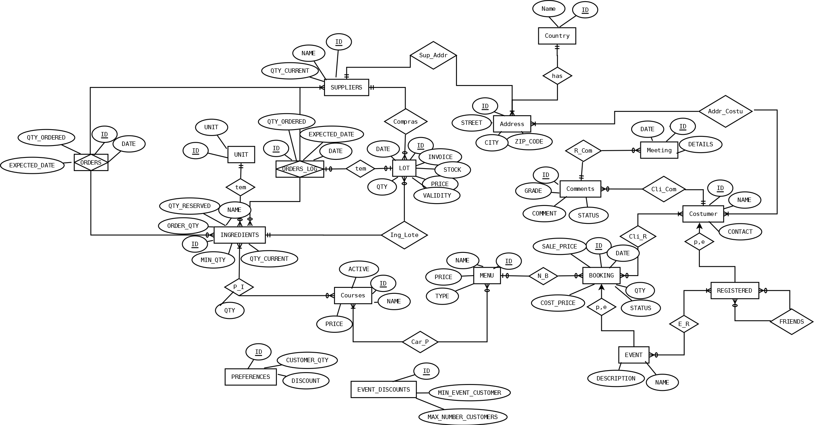
Figura 1: Esboço do Modelo Conceptual – Parte 1
A descrição pormenorizada de cada entidade e relação será indicada na secção do modelo lógico.

Modelo de Dados Lógico
Nesta secção apresentamos o modelo lógico da representação Entidade Associação anterior. Como forma de internacionalização da solução e para evitar erros de caracteres inválidos nos nomes das tabelas e dos campos, optámos por renomear os campos do Modelo EA para os correspondentes em Inglês.
Na descrição de cada Entidade e relação é efetuada a relação entre modelos.
Entidade Cliente:
Entidade que contem a identificação de um cliente.
- CUSTOMER(ID[PK],NAME,CONTACT,TYPE);
  - ID [PK]
    - INTEIRO
  - NAME
    - STRING
  - CONTACT
    - INTEIRO
  - TYPE
    - INTEIRO
    - Valores Admitidos {0,1}
Chaves Candidatas={ID}
Entidade Registrado:
Como extensão de Cliente, um cliente registado contêm mais alguns atributos que os diferenciam dos demais. No entanto tem mais uma característica imposta pelo enunciado (“Só são aceites reservas de clientes registados em relação aos quais se mantém informação sobre: listas de amigos (que também são clientes)...”).
- REGISTERED(CUSTOMER_ID[FK], ADDRESS_ID[FK]);
  - CUSTOMER_ID [PK] [FK]
    - INTEIRO
  - ADDRESS_ID[FK]
    - INTEIRO

Chaves Candidatas={CUSTOMER_ID}
Chaves Estrangeiras={CUSTOMER_ID},{ADDRESS_ID}

Entidade Prato:
Identificação de um prato
- COURSES(ID[PK], NAME, ACTIVE, VALUE);
  - ID[PK]
    - INTEIRO
  - NAME
    - STRING
  - ACTIVE
    - BIT
  - PRICE
    - DECIMAL
  - TYPE
    - CHAR (20)
    - NOT NULL

Chaves Candidatas={ID}

Entidade Comentário:
Descrição de um comentário

- COMMENTS(ID[PK], CUSTOMER_ID[FK], COURSES_ID[FK], GRADE, COMMENT);
  - ID[PK]
    - INTEIRO
  - CUSTOMER_ID[FK]
    - INTEIRO
  - COURSES_ID[FK]
    - INTEIRO
  - GRADE,
    - INTEIRO
    - [1,5]
  - COMMENT
    - STRING

Chaves Candidatas={ID}
Chaves Estrangeiras={CUSTOMER_ID},{COURSES_ID}

Entidade Reunião:
Dados relativos a uma reunião originada por um comentário negativo
- MEETING(ID[PK],COMMENT_ID[FK], DATE,DETAILS);
  - ID[PK]
    - INTEIRO
  - COMMENT_ID[FK]
    - INTEIRO
  - DATE
    - DATA
  - DETAILS
    - STRING

Chaves Candidatas={ID}
Chaves Estrangeiras={COMMENT_ID}

Entidade Cardápio:
Descrição de um Cardápio
- MENU(ID[PK], NAME, TYPE);
  - ID[PK]
    - STRING
  - NAME
    - STRING
  - TYPE
    - STRING

Chaves Candidatas={ID}

Entidade Reserva:
Descrição de uma reserva
- BOOKING(ID[PK], CUSTOMER_ID[FK], DATE, QTY,TYPE,STATUS);
  - ID[PK]
    - INTEIRO
  - CUSTOMER_ID[FK]
    - INTEIRO
  - DATE
    - DATA
  - QTY
    - INTEIRO
  - TYPE
    - INTEIRO
    - {0,1} (0 - Normal Booking; 1 - Event)
  - STATUS
    - INTEIRO
    - [0,2] (0 - PENDING; 1 - CONFIRMED; 2 - CANCELED)

//VALIDAR/INCREMENTAR/DECREMENTAR CONFORME SÃO FEITAS AS RESPOSTAS.
// FALTA A RELAÇÃO ENTRE EVENTO E OS SEU CONVIDADOS.

Chaves Candidatas={ID}
Chaves Estrangeiras={CUSTOMER_ID}

Entidade Evento:
Descrição de um evento gastronómico
- EVENT(BOOKING_ID[FK], MENU_ID[FK], NAME, DESCRIPTION);
  - BOOKING_ID[PK][FK]
    - INTEIRO
  - MENU_ID[FK]
    - INTEIRO
  - NAME
    - STRING
  - DESCRIPTION
    - STRING

Chaves Candidatas={BOOKING_ID}
Chaves Estrangeiras={BOOKING_ID},{MENU_ID}

Entidade Normal:
Descrição de um evento genérico como seja uma reserva individual.
- NORMAL_BOOKING(BOOKING_ID[FK], MENU_ID[FK]);
  - BOOKING_ID[PK][FK]
    - INTEIRO
  - MENU_ID[FK]
    - INTEIRO
//pode ter ou não menu escolhido à partida

Chaves Candidatas={BOOKING_ID}
Chaves Estrangeiras={BOOKING_ID},{MENU_ID}

Entidade Unidade:
Descrição dos vários tipos de unidades que se admitem válidas, relacionadas com a confeção de pratos
- UNIT(ID[PK], UNIT);
  - ID[PK]
    - INTEIRO
  - UNIT
    - STRING

Chaves Candidatas={ID}

Entidade Ingrediente:
Descrição de um ingrediente
- INGREDIENTS(ID[PK], NAME, QTY_RESERVED, UNIT_ID[FK]);
  - ID[PK]
    - INTEIRO
  - NAME
    - STRING
  - QTY_RESERVED
    - FLOAT
    - DEFAULT 0
  - QTY_CURRENT
    - DECIMAL (10,3)
    - DEFAULT 0
    - NOT NULL
  - UNIT_ID[FK]
    - INTEIRO

Chaves Candidatas={ID}
Chaves Estrangeiras={UNIT_ID}

Entidade Fornecedor:
Descrição de um fornecedor
- SUPPLIERS(ID[PK], NAME, ADDRESS_ID[FK]);
  - ID[PK]
    - INTEIRO
  - NAME
    - STRING
  - ADDRESS_ID[FK]
    - INTEIRO

Chaves Candidatas={ID}
Chaves Estrangeiras={ADDRESS_ID}

Entidade Lote:
Descrição para compras em Lotes
- LOT(ID[PK], INGREDIENTS_ID[FK], SUPPLIER_ID[FK], INVOICE, DATE, QTY, PRICE, VALIDITY, STOCK);
  - ID[PK]
    - INTEIRO
  - INGREDIENTS_ID[FK]
    - INTEIRO
  - SUPPLIER_ID[FK]
    - INTEIRO
  - INVOICE
    - INTEIRO
  - DATE
    - DATA
  - QTY
    - DECIMAL
    - DEFAULT 0
  - PRICE
    - DECIMAL
    - DEFAULT 0
  - VALIDITY
    - DATA
  - STOCK
    - DECIMAL
    - DEFAULT 0

//LOT replaces purchases: has info on buys, atual stock and validity date

Chaves Candidatas={ID}
Chaves Estrangeiras={INGREDIENTS_ID}{SUPPLIER_ID}

Entidade Encomendas:
Descrição de um encomenda
- ORDERS(ID[PK],SUPPLIER_ID[FK], INGREDIENT_ID[FK], DATE, QTY_ORDERED, EXPECTED_DATE);
  - ID[PK]
    - INTEIRO
  - SUPPLIER_ID[FK]
    - INTEIRO
  - INGREDIENT_ID[FK]
    - INTEIRO
  - DATE
    - DATA
  - QTY_ORDERED
    - INTEIRO
  - EXPECTED_DATE
    - DATA

//e as entregas parciais??
//falta tabela _LOG

Chaves Candidatas={ID}
Chaves Estrangeiras={SUPPLIER_ID}{INGREDIENT_ID}

Entidade Encomendas_Log:
Mantém o histórico de encomendas.
- ORDERS_LOG(ID[PK],SUPPLIER_ID[FK], INGREDIENT_ID[FK], DATE, QTY_ORDERED, EXPECTED_DATE, LOT_ID[FK]);
  - ID[PK]
    - INTEIRO
  - SUPPLIER_ID[FK]
    - INTEIRO
  - INGREDIENT_ID[FK]
    - INTEIRO
  - DATE
    - DATA
  - QTY_ORDERED
    - INTEIRO
  - EXPECTED_DATE
    - DATA

Chaves Candidatas={ID}
Chaves Estrangeiras={SUPPLIER_ID}{INGREDIENT_ID}

Entidade Preferencias:
Descrição de moradas
- PREFERENCES(ID[PK], MIN_EVENT_CUSTOMER, MAX_NUMBER_CUSTOMERS);
  - ID[PK]
    - INTEIRO
  - MIN_EVENT_CUSTOMER
    - INTEIRO
    - DEFAULT 0
  - MAX_NUMBER_CUSTOMERS
    - INTEIRO
    - DEFAULT 100

Chaves Candidatas={ID}

Entidade Eventos_Discontos:
Descrição de moradas
- EVENT_DISCOUNTS(ID[PK], CUSTOMER_QTY, CITY,DISCOUNT);
  - ID[PK]
    - INTEIRO
  - CUSTOMER_QTY
    - INTEIRO
    - >= 0
    - DEFAULT 0
  - CITY
    - STRING
  - DISCOUNT
    - DECIMAL
    - >= 0
    - DEFAULT 0

Chaves Candidatas={ID}

Entidade Moradas:
Descrição de moradas
- ADDRESS(ID[PK], STREET, ZIP_CODE, CITY,COUNTRY_CODE[FK]);
  - ID[PK]
    - INTEIRO
  - STREET
    - STRING
  - ZIP_CODE
    - STRING
  - CITY
    - STRING
  - COUNTRY_ID[FK]
    - INTEIRO

Chaves Candidatas={ID}
Chaves Estrangeiras={COUNTRY_ID}

Entidade País:
Descrição de Países
- COUNTRY(ID[PK], NAME);
  - ID[PK]
    - INTEIRO
  - NAME
    - STRING

Chaves Candidatas={ID}

Relação Pratos_Ingredientes:
Relaciona um prato com os ingredientes que compõem o mesmo
- COURSES_INGREDIENTS(COURSES_ID[FK], INGREDIENTS_ID[FK], QTY);
  - COURSES_ID[FK]
    - INTEIRO
  - INGREDIENTS_ID[FK]
    - INTEIRO
  - QTY
    - DECIMAL
    - DEFAULT 0
//VERIFICAR PREÇO QUANDO HÁ ALTERAÇÕES DE PREÇO NA COMPRA DE INGREDIENTES.

Chaves Candidatas={COURSES_ID}
Chaves Estrangeiras={COURSES_ID},{INGREDIENTS_ID}

Relação Pratos_Cardápio:
Relaciona um Cardápio com os pratos que compõem os mesmos
- MENU_COURSES(COURSES_ID[FK],MENU_ID[FK]);
  - COURSES_ID[FK]
    - INTEIRO
  - MENU_ID[FK]
    - INTEIRO

Chaves Candidatas={COURSES_ID}
Chaves Estrangeiras={COURSES_ID},{MENU_ID}

Relação Amigos:
Relacionas os amigos registados
- FRIENDS(REGISTERED_ID1[FK],REGISTERED_ID2[FK]) ;
  - REGISTERED_ID1[FK]
    - INTEIRO
  - REGISTERED_ID2[FK]
    - INTEIRO

Chaves Candidatas={REGISTERED_ID1,REGISTERED_ID2}
Chaves Estrangeiras={REGISTERED_ID1},{REGISTERED_ID2}

Relação Eventos_Amigos:
Relaciona os amigos que estão convidados para um evento
- EVENT_FRIENDS(BOOKING_ID[FK], CUSTOMER_ID[FK], STATUS);
  - BOOKING_ID[FK]
    - INTEIRO
  - CUSTOMER_ID[FK]
    - INTEIRO
  - STATUS
    - INTEIRO
    - {0,1} (0: not confirmed; 1: confirmed)
    - DEFAULT 0

Chaves Candidatas={BOOKING_ID,CUSTOMER_ID}
Chaves Estrangeiras={BOOKING},{CUSTOMER_ID}

Modelo de Dados Físico
Nesta secção procedemos à implementação em linguagem SQL dos scripts de criação e de eliminação do modelo relacional desenvolvido.
Dada a extensão dos scripts, os mesmos se encontram em ficheiros anexo com a seguinte denominação:
- droptables_tp1.sql – Script de eliminação de dados da base de dados
- create_tables_tp1.sql – Script de criação de estrutura de dados das tabelas da base de dados
- data_feed_tp1.sql – Script de população de dados na tabela

Codificação em T-SQL
Tentámos codificar os requisitos da forma mais eficiente utilizando a linguagem T-SQL na implementação dos stored procedures, tricggers, etc.
Novamente, como a implementação de cada alínea é extensa, indicamos qual o ficheiro anexo que corresponde a implementação de cada alínea.

Criação de Cardápio
Ex4-a.sql

Criação de Evento Gastronómico
Ex4-b.sql

Sistema de Reservas
Ex4-c.sql

Valor do Evento
Ex4-d.sql

Cativação de Stock
Ex4-e.sql

Lista de Stock em falta/”em baixo”
Ex4-f.sql

Actualização de Stock
Ex4-g.sql

Alarme de Validade
Ex4-h.sql

Listagem de Clientes
Ex4-i.sql

Listagem de Ingredientes Consumidos
Ex4-j.sql

Cardápios Lucrativos
Ex4-k.sql

Aplicação ADO.NET
“Implemente recorrendo à tecnologia ADO .NET uma aplicação que permita marcar reuniões com os clientes que atribuíram notas fora das expectativas. Use igualmente a tecnologia ADO .NET para exemplificar o uso dos procedimentos armazenados implementados as restantes alíneas. “
O ficheiro DB.cs tem a implementação do solicitado. A aplicação gráfica está longe de estar perfeita, mas é apenas uma simples interface de iteração.

O ficheiro tem os seguintes metodos:
- public IEnumerable<Comment> readComments();
  - Lê dados relativos a comentários fora da expectativas da base de dados e devolve um enumeravel para ser tratado pela aplicação.
- public Boolean insertMeeting(int comment_id, String date, String details)
  - Insere na base de dados os valores para uma nova reunião.
Para testar a execução dos procedimentos efecutamos estes metodos para teste.
- public static Boolean CreateCourses(String Name, int active, Double price)
  - Teste da alinea 4.a
- public static Boolean CreateIngredients(String Name, int Qty_reserved, int Unit)
  - Teste da alinea 4.a
- public static Boolean ListClientsInPortoAndLisbon()
  - Teste da alinea 4.i

2ª Parte

Requesitos
Novo Modelo EA:
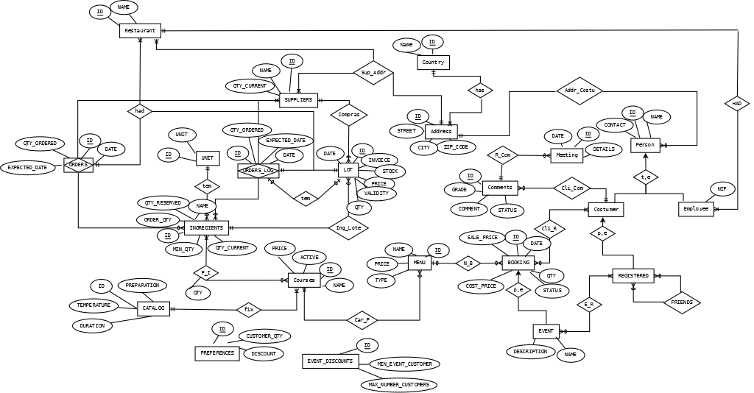
Figura 3: Esboço do Modelo Conceptual – Parte 2

Novas Entidades:

Entidade Restaurante:
Informação relativa a cada restaurante da cadeira de francevento franchising.
- RESTAURANT(ID[PK], NAME, ADSRESS_ID[FK]);
  - ID
    - INTEIRO IDENTITY(1,1)
  - NAME
    - VARCHAR(50)
  - ADDRESS_ID
    - INTEIRO
Chaves Candidatas={ID}
Chaves Estrangeiras={ADDRESS_ID}

Entidade Person:
Informação relativa a cada pessoa, seja cliente ou funcionário.
- PERSON(ID[PK], NAME, CONTACT);
  - ID
    - INTEIRO IDENTITY(1,1)
  - NAME
    - CHAR(50)
  - CONTACT
    - VARCHAR(50)

Chaves Candidatas={ID}

Entidade Employee:
Informação relativa a cada funcionário.
- EMPLOYEE(PERSON_ID[PK], NIF, ADDRESS_ID[FK], RESTAURANT_ID[FK]);
  - PERSON_ID
    - INTEIRO IDENTITY(1,1)
  - NIF
    - INT
    - NOT NULL
  - ADDRESS_ID
    - INT
    - NOT NULL
  - RESTAURANT_ID
    - INT
    - NOT NULL

Chaves Candidatas={PERSON_ID}{NIF}
Chaves Estrangeiras={RESTAURANT_ID}{ADDRESS_ID}

Esta generalização permitiu-nos manter a compatibilidade da tabela Customer bem como de FRIENDS, não sendo necessário modificar o modelo conceptual na sua totalidade. Tivemos em conta que um funcionário também pode ser cliente.

Alterações Entidades:

Entidade Lote:
Descrição para compras em Lotes
- LOT(ID[PK], INGREDIENTS_ID[FK], SUPPLIER_ID[FK], INVOICE, DATE, QTY, PRICE, VALIDITY, STOCK,RESTAURANT_ID[FK]);
  - ID[PK]
    - INTEIRO
  - INGREDIENTS_ID[FK]
    - INTEIRO
  - SUPPLIER_ID[FK]
    - INTEIRO
  - INVOICE
    - INTEIRO
  - DATE
    - DATA
  - QTY
    - DECIMAL
    - DEFAULT 0
  - PRICE
    - DECIMAL
    - DEFAULT 0
  - VALIDITY
    - DATA
  - STOCK
    - DECIMAL
    - DEFAULT 0
  - RESTAURANT_ID
    - INT
    - NOT NULL

//LOT replaces purchases: has info on buys, atual stock and validity date

Chaves Candidatas={ID}
Chaves Estrangeiras={INGREDIENTS_ID}{SUPPLIER_ID}{RESTAURANT_ID}

Entidade Encomendas:
Descrição de um encomenda
- ORDERS(ID[PK],SUPPLIER_ID[FK], INGREDIENT_ID[FK], DATE, QTY_ORDERED, EXPECTED_DATE, RESTAURANT_ID[FK],);
  - ID[PK]
    - INTEIRO
  - SUPPLIER_ID[FK]
    - INTEIRO
  - INGREDIENT_ID[FK]
    - INTEIRO
  - DATE
    - DATA
  - QTY_ORDERED
    - INTEIRO
  - EXPECTED_DATE
    - DATA
  - RESTAURANT_ID
    - INT
    - NOT NULL

//e as entregas parciais??
//falta tabela _LOG

Chaves Candidatas={ID}
Chaves Estrangeiras={SUPPLIER_ID}{INGREDIENT_ID}{RESTAURANT_ID}

Entidade Encomendas_Log:
Mantém o histórico de encomendas.
- ORDERS_LOG(ID[PK],SUPPLIER_ID[FK], INGREDIENT_ID[FK], DATE, QTY_ORDERED, EXPECTED_DATE, LOT_ID[FK], RESTAURANT_ID[FK],);
  - ID[PK]
    - INTEIRO
  - SUPPLIER_ID[FK]
    - INTEIRO
  - INGREDIENT_ID[FK]
    - INTEIRO
  - DATE
    - DATA
  - QTY_ORDERED
    - INTEIRO
  - EXPECTED_DATE
    - DATA
  - RESTAURANT_ID
    - INT
    - NOT NULL

Chaves Candidatas={ID}
Chaves Estrangeiras={SUPPLIER_ID}{INGREDIENT_ID}{RESTAURANT_ID}

Nas tabelas LOT, ORDES e ORDERS_LOT foi indicado um ID de um respectivo restaurante para indicar em que restaurante comprou o ingrediente em causa.

Alineas

Criação de documentos XML
1-Criação de documentos XML que exemplifiquem os casos de uso, por exemplo, a nota de transferência de stock, o curriculum do funcionário com as respectivas competências e a receita culinária.
Employee.xml
Mobility.xml
Catalog.xml

Criação de documentos DTD
2-Criação de um DTD que formalize as estruturas de dados do ponto anterior.
Employee.dtd
Mobility.dtd
Catalog.dtd

Criação de documentos XSD
3-Criação de XSDs que refinem os DTDs anteriores identificando os aspectos que foram melhorados.
Employee.xsd
Mobility.xsd
Catalog.xsd

Transferência de Stock
4-Geração de um Script SQL, a partir da nota de transferência de stock, para proceder à respectiva actualização na base de dados central.
StockTransfer.dtd
StockTransfer.xml
StockTransfer.xsd

Nesta alínea desenvolvemos scripts sql de inserção na tabela LOT, através da tecnlogia XSD, permitindo registar uma compra para o restaurante onde será transferido o pretendido stock. O restaurante que disponibilizou esta transferência irá registar em LOT uma compra com stock negativo sendo este restaurante registado como fornecedor, para manter a coerência de dados.
Estas opções na nossa implementação deveu-se ao facto de definirmos como stock livre a diferença entre todas as compras e os ingredientes já consumidos (eventos ou refeições) pelo que se um restaurante transfere stock de um determinado ingrediente para outro restaurante este será retirado do stock livre dado o seu valor ser negativo.
Nesta alínea estamos a assumir que quem requesita esta transferência já confirmou que existe stock desse ingrediente passivel de ser transferido, isto é, esse restaurante dispõe e pelo menos a quantidade necessária ao restaurante destino e estes ingredientes estão dentro de prazo.

Geração de XML do SQL-Server
5-Geração, em conformidade com o XSD e a partir da base de dados central, de um documento XML com a lista de competências e quantidade dos funcionários de um determinado restaurante.
Competences.xml
Competences.xsd
Competences.xqr

Mecanismos de Detecção de Fraude
6-Implementação de mecanismos de detecção de fraude que identifiquem irregularidades ou aspectos relevantes para o negócio protagonizadas pelos fornecedores, funcionários ou clientes.

Alinea6.xml

Conclusão
Ao longo do semestre foram nos propostos diversos desafios para que por um lado podessemos complementar os conceitos de outras cadeira, como seja o controlo transaccional e a programação de procedimentos armazenados, gatilhos e outras funcionalidades inerentes ao T-SQL, e por outro lado consolidar as mesmas numa primeira parte de um trabalho complexo e repleto de detalhes em ter em consideração.

Consideramos que a implementação da primeira fase foi bem sucedida, mas no entanto foi uma experiência com muita frustação envolvida devido as implementações procedimentos e gatilhos numa linguagem que não foi nada intuítiva.

O que se tornou revigoraste no inicio com a implementação de uma nova tecnologia, tornou-se depressa uma frustração, pois dado ao nível de inexperiência com a mesma, uma vez que o objetivo obtido não era o esperado tendo que mudar de “lógica” processual algumas vezes para que o mesmo funcionasse.

O controlo transacional revelou-se uma peça fulcral na devida execução de procedimentos armazenados, como seria de esperar.

Com a aprendizagem da tecnologia XML, um novo mundo se deslumbrou. Tinhamos conhecimento de algumas funcionalidades e utilizações desta tecnologia no entanto não estávamos à espera desta potencialidade.

Ao contrário da primeira fase, na segunda fase deste trabalho o seu desenvolvimento foi extasiante. A ferramenta XMLSpy® foi fundamental na fase final do trabalho, isto porque impussemos a não utilização das ferramentas automáticas de criação do DTD e XSD para que pudessemos crescer como xml developers, começando numa estrutura básica sem grande utilização das funcionalidades até ao "produto final" de utilizações das potencialidades.

A Ferramenta mostrou-se então bastante útil para fazer as validações dos ficheiros xml (fase aos DTD's e XSD), assim como na criação dos XSLT.

É opinão unanime que o trabalho foi bastante bem estruturado e que permite aplicar todos os pontos leccionados nas aulas, assim como permitindo espaço para nós termos capacidade de ilação sobre os assuntos assim como relacionar os conteudos programaticos e a sua melhor utilização não estando limitados ao seu dominio.

Bibliografia
- Slides de Apoio à Cadeira
- Books online da Microsoft

www.altova.com/xml-editor

